EKSPLORASI JAMUR GANODERMA APPLANATUM DENGAN HIASAN RUFFLE PADA BUSANA PESTA SORE
Ati Taryati, Feny Puspitasari
Program Studi Pendidikan Tata Busana, Departemen Pendidikan Kesejahteraan Keluarga, Fakultas Pendidikan Teknologi dan Kejuruan, Universitas Pendidikan Indonesia
Email: ati.taryati.at@gmail.com, f.nyphii@gmail.com

Abstrak. Krisis energi dan kerusakan lingkungan hidup ciptaan manusia, menghidupkan kembali pemikiran mengenai keberagaman ekosistem yang ada di indonesia. Keberagaman ekosistem yang dapat meningkatkan keindahan alam indonesia, salah satunya organisme pengurai yaitu Jamur Ganoderma Applanatum. Jamur Ganoderma applanatum dalam ekosistem berperan sebagai dekomposer atau pengurai organisme mati yang mampu mempertahankan persediaan nutrien organik yang sangat penting bagi pertumbuhan tanaman. Secara struktural Jamur Ganoderma Applanatum memiliki bentuk yang sangat unik, dari sinilah muncul pemikiran untuk membuat sebuah karya busana dengan mengeksplor bentukan jamur ganoderma applanatum pada busana pesta yang sudah ada. Visualisasi bentuk Jamur Ganoderma Applanatum ini direpresentasikan dalam bentuk Ruffle yang menghasilkan detail bentuk meliuk. Kesan ini merepresentasikan bentuk Jamur Ganoderma Applanatum. Ruffle ini diterapkan pada busana pesta sore pada bagian pinggang peplum top. Metode yang digunakan adalah Project Based Learning yang didukung dengan studi literatur dan dokumentasi. Hasil produk selain menciptakan busana pesta sore dengan mengeksplorasi bentuk Jamur Ganoderma Applanatum sebagai dekoratif trim, juga diharapkan dapat membawa fashion Indonesia lebih kekinian.

Kata kunci: jamur ganoderma, ruffle, busana pesta sore
Abstract. Energy crisis and environmental destruction of human creation, reviving the thinking about the diversity of existing ecosystems in Indonesia. The diversity of ecosystems that can enhance the natural beauty of Indonesia, one of the decomposer organism is Ganoderma Applanatum Mushroom. Ganoderma applanatum in the ecosystem acts as a decomposer or decomposing dead organism that is capable of maintaining an organic nutrient supply which is essential for plant growth. Structurally Ganoderma Applanatum has a very unique form, from here came the thought to make a fashion work by exploring the shapes of ganoderma applanatum in the existing party dress. Visualization of Ganoderma Applanatum is represented of Ruffle that produces the details of the shape of the bend. This impression represents of Ganoderma Applanatum. Ruffle is applied to the evening party dress at the peplum top. The method used is Project Based Learning supported by literature study and documentation. The product results in addition to creating an evening party dress by exploring of Ganoderma Applanatum Mushroom as decorative trim, also expected to bring Indonesian fashion more contemporary.
Keywords: ganoderma mushroom, ruffle, evening party dress

PENDAHULUAN
Keberagaman ekosistem yang ada di indonesia menjadi daya tarik tersendiri yang dapat meningkatkan keindahan alam indonesia, salah satu organisme yang dapat mempertahankan keindahan alam indonesia adalah Jamur. Jamur atau cendawan beranekaragam dan biasanya hidup berkelompok, berbeda dengan tumbuhan lainnya dari segi taksonomi jamur ditempatkan dalam dunia tersendiri karena jamur tidak mengandung klorofil dan menghasilkan makanan sendiri terutama dengan mencerna zat dari tumbuhan dan hewan secara kimia. Menurut Michael J. Pelczar (2006) mengungkapkan bahwa Jamur termasuk dalam Kingdom Fungi, berdasarkan pada cara dan ciri reproduksinya terdapat empat divisi cendawan sejati atau berfilamen di dalam dunia fungi yaitu Phycomycetes, Ascomycota, Basidiomycota, dan Deuteromycota.
Jamur yang termasuk kedalam divis Basidiomycota adalah Ganoderma sp yang terdiri dari beberapa jenis yaitu Ganoderma lucidum, Ganoderma tsugae, Ganoderma boninense, Ganoderma oregonense dan Ganoderma applanatum, meskipun memiliki jenis yang beragam namun jamur-jamur tersebut memiliki bentuk yang hampir sama dan yang paling unik adalah bentuk dari jamur Ganoderma Applanatum yaitu memiliki bentuk yang mirip dengan bentuk piring, setengah lingkaran dan bergelombang. Bentuk unik yang dimiliki oleh jamur Ganoderma Applanatum menjadikannya suatu ide kreatif untuk mengeksplorasi tema bentuk jamur Ganoderma Applanatum pada suatu busana.
Busana pesta yang akan diwujudkan berupa busana pesta sore yang telah ada terdiri dari Peplum Top dan Rok suai, kemudian ditambahkan hiasanan berupa Ruffle sebagai visualisasi Bentuk Ganoderma Applanatum yang hidup berkelompok yang diterapkan pada bagian pinggang dari Peplum Top yang membentuk bentukan organis (meliuk). Bentukan meliuk dan organis merupakan salah satu bentuk yang menjadi trend pada tahun 2017/2018, sehingga busana pesta ini merupakan busana yang mengikuti perkembangan zaman. Oleh karena itu karya tulis ilmiah ini berjudul “Eksplorasi Jamur Ganoderma Applanatum dengan Hiasan Ruffle pada Busana Pesta Sore”, suatu busana yang disesuaikan dengan trend fashion 2017/2018 yaitu Archean mewakili pemikiran mengenai esensi kehidupan.

KAJIAN TEORI

Jamur Ganoderma Applanatum
Berdasarkan klasifikasi ilmiah, Ganoderma sp. masuk ke dalam Kingdom Fungi, Filum Basidiomycota dan Genus Ganoderma. Jamur Ganoderma juga dapat berperan sebagai dekomposer atau pengurai organisme mati. Perannya sebagai dekomposer ini mampu mempertahankan persediaan nutrien organik yang sangat penting bagi pertumbuhan tanaman. Tanpa adanya dekomposer, elemen-elemen penting bagi tumbuhan,seperti karbon, nitrogen, dan elemen lainnya akan terakumulasi di dalam bangkai dan sampah organik sehingga tidak akan tersedia nutrien organik bagi tumbuhan untuk tumbuh. Jenis jamur yang menjadi sumber ide penulisan karya ilmiah ini adalah Ganoderma Applanatum, yang termasuk kedalam Genus Ganoderma. Ganoderma Applanatum merupakan kelompok jamur yang termasuk famili polyporaceae memiliki ciri-ciri yaitu tubuh buah (thallus) berupa kipas atau berbentuk setengah lingkaran yang bergelombang. Jamur Ganoderma Applanatum hidup sebagai saprofit (tumbuhan yang tidak memiliki klorofil, hidup pada hasil perombakan atau pelapukan jasad lain), banyak terdapat pada kayu-kayu yang telah lapuk.
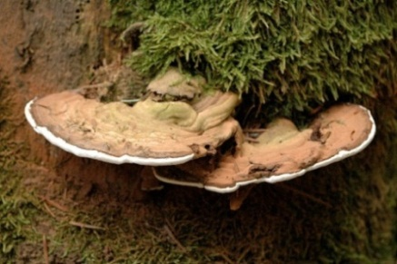
Gambar 2.1 Ganoderma Applanatum
Sumber: https://id.wikipedia.org/wiki/Ganoderma

Busana Pesta Sore
Busana pesta sore adalah busana yang dikenakan pada kesempatan sore menjelang malam biasanya menggunakan bahan yang berkualitas tinggi dengan hiasan dan perlengkapan yang bagus dan lengkap sehingga terlihat istimewa. Dalam pembuatannya busana pesta sore dibuat lebih istimewa dari busana sehari-hari, dapat dilihat dari penggunaan bahan berkualitas baik pada kain utama, bahan pelengkap, maupun material penghias busana. Model busana yang digunakan cenderung rumit dibandingkan dengan busana sehari-hari serta lebih bervariasi, seperti variasi model kerah dan garis leher, variasi model lengan, berbagai macam pengembangan rok serta pengembangan bentuk busana yang cenderung melekat pas dibadan dan membalut tubuh. Hiasan dekoratif berupa draperi, lipit, godet yang cenderung rumit juga dapat dijadikan penghias busana pesta sehingga busana pesta tampak mewah. Oleh karena itu dibutuhkan keahlian khusus, ketelitian dan kesungguhan untuk mewujudkan suatu busana pesta yang baik dan berkualitas tinggi. ciri – ciri busana pesta sore antara lain :
  - Tidak ada produksi massal
  - Tidak mutlak atas dasar pesanan dapat juga sebagai koleksi dengan tujuan promosi.
  - Dikerjakan oleh beberapa ahli, misalnya designer, ahli pola, ahli jahit, ahli gambar, dan ahli tekstil.
  - Tidak mutlak berbentuk busana pesta yang mewah dan glamour yang terbuka tetapi dapat pula berbentuk busana kerja.
  - Pemilihan bahan sebaiknya bertekstur agak lembut dengan warna bahan yang cerah atau warna yang agak gelap dan tidak mencolok.
  - Biaya pembuatan biasanya lebih tinggi daripada pembuatan busana biasa karena biasanya busana pesta bersifat semi tailoring.

Ruffles (Kerutan)
Ruffles (kerutan) dalam desain busana termasuk irama (rythm) yaitu pergerakan suatu busana yang teratur dari suatu bagian ke bagian lainnya yang dapat dirasakan dengan penglihatan. Ruffles dapat digunakan pada bagian kerah, hiasan pada tengah muka, manset, leher dan masih banyak lagi. Menurut Zoya Nudelman (2009) Ruffle terdiri dari beberapa macam yaitu Straight Ruffle, Double Ruffle, Double-Side Gathering, dan Folded Ruffle. Jenis Ruffle yang akan diterapkan pada hiasan busana pesta sore adalah Folded Ruffle, karena Folded dapat menghasilkan kerutan yang tebal dalam pembuatannya, sehingga teknik Folded Ruffle dianggap paling menyerupai bentukan Ganoderma Applanatum. folded ruffle yang dibutuhkan untuk menghias busana tersebut sebanyak 50 (lima puluh) buah kerutan dengan panjang masing-masing kerutan 20cm.
- Potong bahan membentuk persegi panjang dengan ukuran 8 x 50 cm
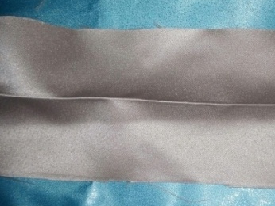
Gambar 2.2 Potongan bahan
Sumber: Dokumentasi Pribadi

- Kemudian lipat bahan persegi panjang tersebut sehingga ukurannya menjadi 4cm.
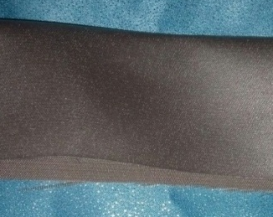
Gambar 2.3 Lipatan bahan
Sumber: Dokumentasi Pribadi
- Di sisi berlawanan, jahit jahitan lurus dengan jarak ¼ inci.
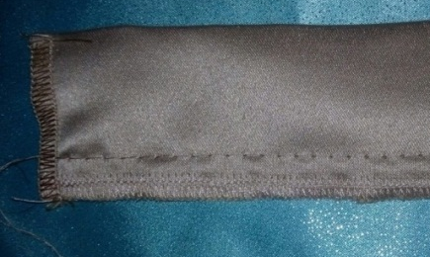
Gambar 2.4 Proses Penjahitan
Sumber: Dokumentasi Pribadi
- Tarik benang jahitan yang tersisa tadi, lakukan perlahan-lahan agar benang tidak putus, Jika kain lumayan panjang, bisa juga lakukan hal yang sama dari arah ujung kain yang satunya.
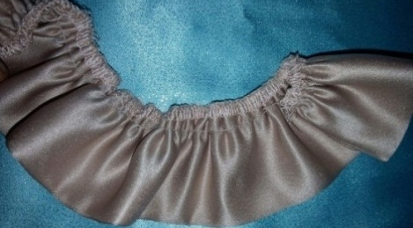
Gambar 2.5 Proses Penarikan benang
Sumber: Dokumentasi Pribadi
- Atur jarak kerutan, bisa longgar atau rapat. Lakukan hingga semua kain membentuk kerutan sesuai keinginan.
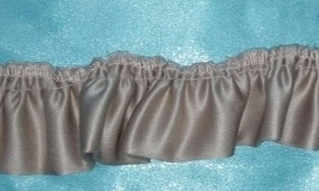
Gambar 2.6 hasil akhir folded Ruffle
Sumber: Dokumentasi Pribadi

METODE
Metode yang digunakan dalam penulisan karya ilmiah ini yaitu metode pembelajaran berbasis proyek (Project Based Learning) yang didukung pula oleh studi literatur dan dokumentasi. Pada umumnya metode Project Based Learning dilakukan dengan langkah-langkah seperti eksplorasi, penilaian, interpretasi, dan sintesis informasi untuk memperoleh berbagai hasil belajar (pengetahuan, keterampilan, dan sikap).

HASIL DAN PEMBAHASAN
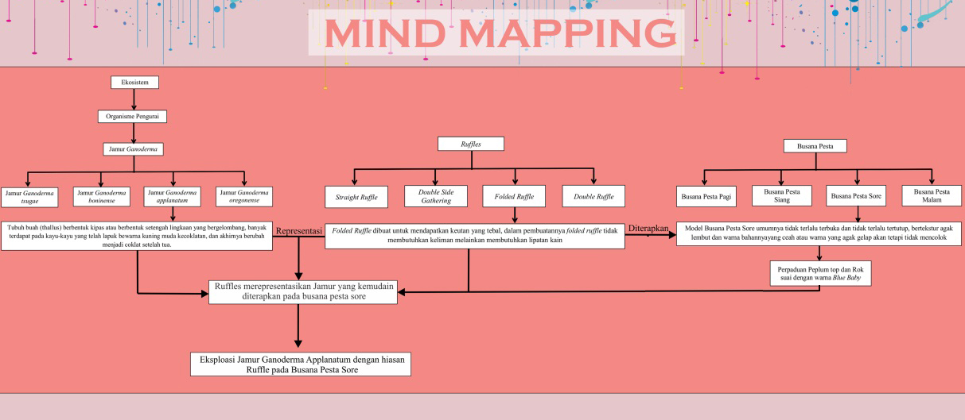
Gambar 2.7 Mind Mapping
Sumber: Dokumentasi Pribadi

Tema Rancangan
Tema dari rancangan busana yang akan dibuat oleh penulis adalah Archean. Archean merupakan salah satu tema dari Trend Forecasting 2017/18 yang dilakukan oleh Badan Ekonomi Kreatif (Bekraf). Salah satu karakteristik visualisasi dari archean yaitu meliuk membentuk bentukan-bentukan yang organis yang kemudian direpresentasikan sebagai visualisasi dari jamur Ganoderma Applanatum menggunakan teknik hias Ruffle menggunakan bahan berwana coklat muda pada bagian pinggang peplum top.

Sumber Ide
Sumber ide pembuatan busana pesta sore ini adalah jamur, ekosistem akan musnah jika tidak ada jamur karena jamur dapat bertindak sebagai dekomposer yang menguraikan organisme mati, dedaunan yang gugur, feses,dan bahan organik lain dan hampir semua tumbuhan bergantung pada fungi simbiotik yang membantu akarnya menyerap mineral dan air dari dalam tanah. Jenis jamur yang menjadi inspirasi pembuatan busana pesta sore ini adalah Jamur Ganoderma Applanatum yang hidup berkelompok dengan bentuk visualisasi yang meliuk berwarna cream atau coklat muda, yang dapat dibentuk menggunakan teknik Ruffle pada busana sehingga tampak seperti Jamur Ganoderma Applanatum yang bersusun acak namun terlihat harmonis. Pembuatan produk ini bertujuan untuk menambah item fashion yang terinspirasi dari keindahan alam indonesia dan keanekaragaman makhluk hidup khususnya jamur.
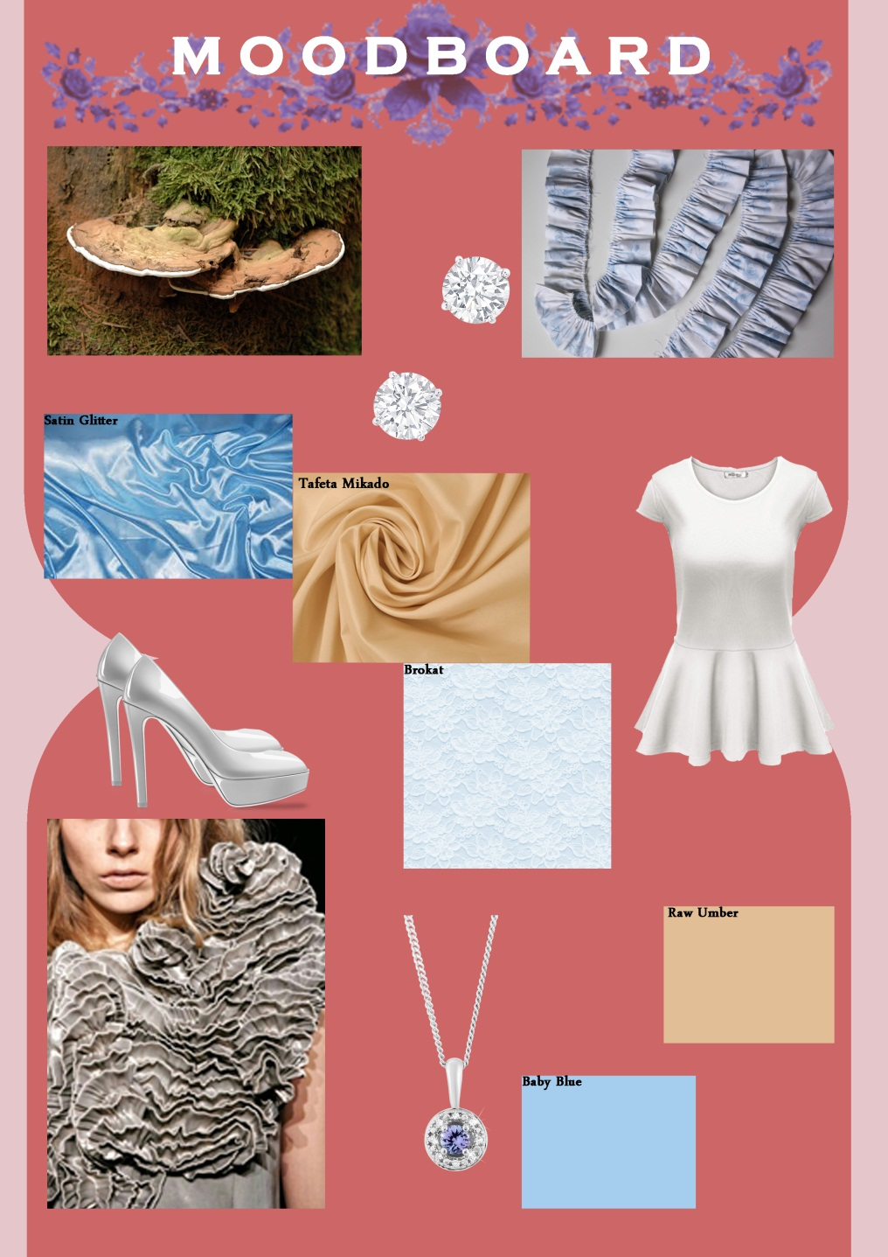
Gambar 2.8 Moodboard
Sumber: Dokumentasi Pribadi

Desain dan Produk Busana
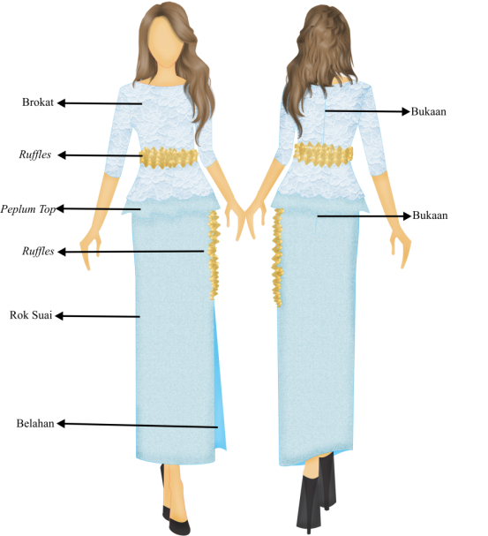
Gambar 2.9 Desain Busana Pesta sore
Sumber: Dokumentasi Pribadi
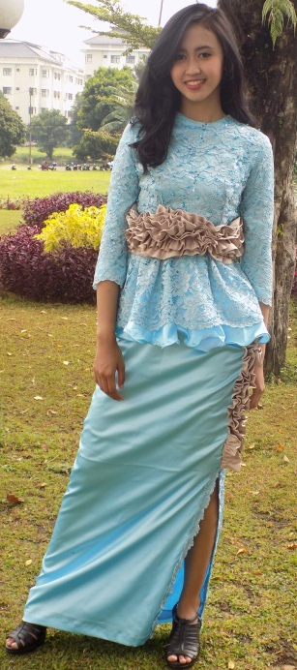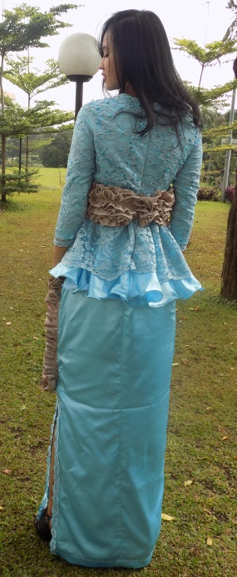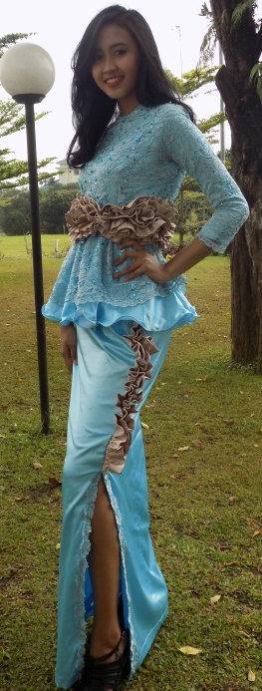
Gambar 2.10 Produk busana tampak depan,belakang dan samping
Sumber: Dokumentasi Pribadi

Analisis Produk Busana

Analisis Model Busana
Analisis Model busana dapat dilakukan dengan cara memperhatikan desain secara keseluruhan dan memahami bagian-bagian busana, sehingga dapat dihasilakan pemahaman-pehaman mengenai garis busana, bentuk busana,warna, keseimbangan, pengulangan dan pusat perhatian pada busana tersebut. Secara keseluruhan busana pesta ini memiliki garis luar atau siluet H yaitu model pakaian lurus dengan bagian pinggang memiliki potongan atau sambungan sehingga seperti huruf H. Pada busana ini terdapat bentuk tiga dimensi berupa tabung pada bagian rok. Warna utama dari busana ini adalah warna Baby Blue. Warna biru dipilih karena biru mempunyai watak dingin, tenang tetapi cerah hal ini mewakali perasaan suasana pergantian antara siang menuju malam. Kemudian warna coklat yang diterapkan pada Ruffle melambangkan eksplorasi warna jamur Ganoderma applanatum. Busana ini memiliki keseimbangan simetris yaitu keseimbangan yang dapat dilihat dari bentuk atau garis, warna, atau keseimbangan jarak antara sebelah kiri dan kanan dari pusat (tengah-tengah) busana tersebut. Pada busana ini terdapat pada Ruffle yang diterapkan secara berulang dengan pola yang tidak beraturan namun terlihat harmonis yang kemudian menjadi pusat perhatian pada busana pesta sore ini.
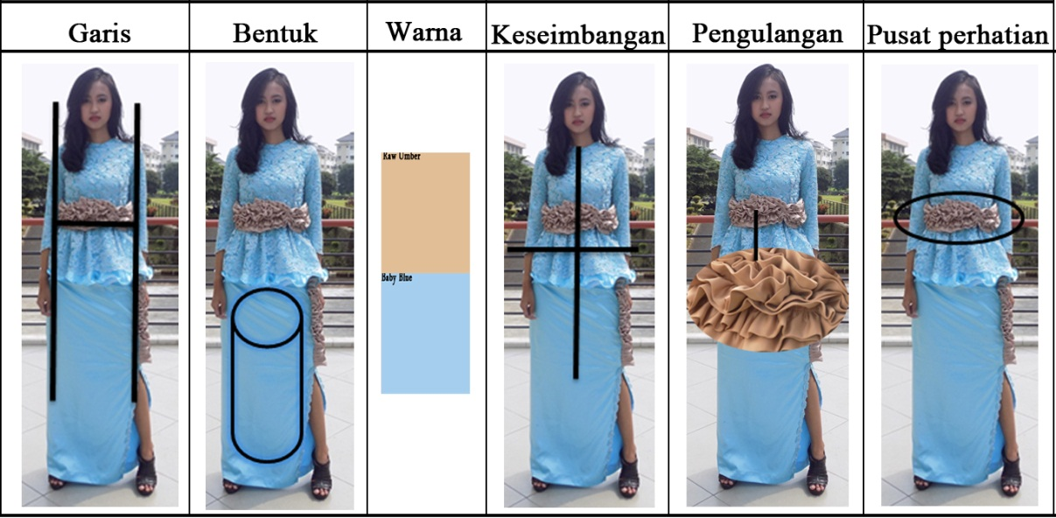
Gambar 2.11 Gambar Analisis garis,bentuk, warna, keseimbangan, pengulangan dan pusat perhatian
Sumber: Dokumentasi Pribadi

Analisis Material
Bahan utama adalah bahan yang paling banyak digunakan dalam pembuatan suatau busana. Material bahan yang digunakan pada pembuatan busana pesta sore ini adalah Satin Gliter, Mikado Taffeta dan Brokat

Analisis Accessories dan Millineries
Aksesori dan milineris yang digunakan pada busana pesta sore ini adalah Anting-anting mutiara dan cincin sebagai aksesori kemudian sepatu silver dan tas silver sebagai milineris.

Analisis Kesempatan
Busana tersebut digunakan untuk kesempatan pesta sore tidak resmi, meskipun potongan busannya sederhana akan tetapi detail modelnya terlalu berlebihan untuk busana resmi, oleh karena itu busana ini cocok digunakan untuk jenis pesta tidak resmi yang bersifat outdoor seperti acara reuni atau pesta taman.

Analisis Target Pasar
Busana pesta sore ini ditargetkan untuk remaja wanita dengan usia 20 Tahun, namun tidak menutup kemungkinan remaja diatas maupun dibawah 20 tahunpun menggunakannya, memiliki postur tubuh tinggi dan langsing, tinggal di daerah perkotaan yang berasal dari keluarga kelas ekonomi menengah keatas dengan selera busana yang high quality namun harganya tetap terjangkau.

SIMPULAN
Jamur Ganoderma adalah organisme eukariotik yang digolongkan ke dalam kelompok jamur sejati, dapat berperan sebagai dekomposer atau pengurai organisme mati. Perannya sebagai dekomposer ini mampu mempertahankan persediaan nutrien organik yang sangat penting bagi pertumbuhan tanaman artinya Ganoderma merupakan salah satu organisme yang dapat mempertahankan keindahan alam indonesia, menjadikannya suatu ide kreatif untuk mengeksplorasi tema bentuk jamur Ganoderma Applanatum pada busana pesta sore. Representasi keindahan bentuk jamur Ganoderma Applanatum dapat di visualisasikan dalam bentuk Ruffle. Pada karya ilmiah ini jenis Ruffle yang digunakan adalah folded Ruffle karena bentuk bentuk akhir folded Ruffle dapat memvisualisasikan bentuk jamur Ganoderma Applanatum.
Busana pesta sore adalah busana yang dikenakan pada kesempatan sore menjelang malam. Pemilihan bahan sebaiknya bertekstur agak lembut dengan warna bahan yang cerah atau warna yang agak gelap dan tidak mencolok. Model busana pesta sore yang dibuat berupa peplum top dan rok suia yang dihiasi Ruffle. Hiasan Ruffle dipilih karena dapat memvisualisasi jamur Ganoderma Applanatum dan dapat merepresentasikan karakter organic shape pada tema archean.
Dengan demikian busana pesta sore dengan mengeksplorasi struktur jamur Ganoderma Applanatum yang direpresentasikan dalam bentuk Ruffle serta bersifat kekinian karena dibuat dengan mengikuti perkembangan trend 2017/2018 dapat divisualisasikan.

DAFTAR PUSTAKA
Campbell, Neil A. (2000). BIOLOGI: Edisi Kelima Jilid 2. Jakarta: Erlangga
Dhaniswari, Isti. Dkk. (2017). Greyzone Tren Forecesting 2017-18. Jakarta: BEKRAF (Badan Ekonomi Kreatif Indonesia).
Ernawati, dkk. (2008a). Tata Busana Jilid I. Jakarta: Depertemen Pendidikan dan Kebudayaan.
Ernawati, dkk. (2008b). Tata Busana Jilid II. Jakarta: Depertemen Pendidikan dan Kebudayaan.
Ernawati, dkk. (2008c). Tata Busana Jilid III. Jakarta: Depertemen Pendidikan dan Kebudayaan.
Hardisurya, Irma. dkk. (2011). Kamus Mode Indonesia. Jakarta: PT Gramedia Pustaka Utama
Kusantati, Herni. & Suciati. (2015). Bahan Ajar Fesyen. Bandung: Universitas Pendidikan Indonesia. Tidak diterbitkan.
Magdalena, Bella Yosuanti. (2012). Busana Pesta Malam untuk Remaja Dengan Sumber Ide Kesenian Bambu Gila dalam Pagelaran Busana “New Light Heritage”. [Online]. Tersedia di http://eprints.uny.ac.id/6829/1/TA%20FINAL%20BELLA%20YOSUANTI%20MAGDALENA_%2008514131001.pdf. Diakses pada 10 Maret 2017.
Nudelman, Zoya. (2009). The Art of Couture Sewing. New York: Fairchild Books
Nila, D. (2012). Bab II Kajian Teori. [Online]. Tersedia di: http://eprints.uny.ac.id/6829/1/TA%20FINAL%20BELLA%20YOSUANTI%20MAGDALENA_%2008514131001.pdf. Diakses pada 10 Maret 2017.
Pelczar, Michael J. (1986). Dasar-Dasar Microbiologi. Jakarta: Universal Indonesia (UI – Press).
Riyanto, Arifah A. (2003). Desain Busana. Bandung: YAPEMDO.
Sanyoto, Sadjiman Ebdi. (2010). Nirmana Elemen-Elemen Seni dan Desain. Yogyakarta: Jalasutra

